Министерство науки и высшего образования Российской Федерации
ФЕДЕРАЛЬНОЕ ГОСУДАРСТВЕННОЕ АВТОНОМНОЕ ОБРАЗОВАТЕЛЬНОЕ УЧРЕЖДЕНИЕ ВЫСШЕГО ОБРАЗОВАНИЯ
«Национальный исследовательский университет ИТМО»
(Университет ИТМО)
Факультет инфокоммуникационных технологий
Отчет по дисциплине: «Web-программирование»
Лабораторная работа № 3

Выполнил: Сергеев Артем

Группа: К3322

Проверила: Марченко Елена Вадимовна
Санкт-Петербург
2024

Содержание
Введение. 3
Часть 1. Последовательные и параллельные задачи в Gulp 4
Часть 2. Форма обратной связи 6
Часть 3. WordPress 9
Заключение 12

Введение.
Цель: изучить последовательные и параллельные задачи в Gulp, написать форму обратной связи, используя PHP-скрипты, а также при помощи Wordpress настроить переход на сайт test.site.

Часть 1. Последовательные и параллельные задачи в Gulp
В этом задании необходимо было создать два таска и настроить их на последовательное и параллельное выполнение. Для этого были написаны две задачи: sum и dif, которые выполняют сложение и вычитание определенных переменных. После чего были созданы еще 2 задачи, которые при помощи series() и parallel() запускают либо последовательное выполнение задач sum и dif, либо же параллельное (Рисунок 1).
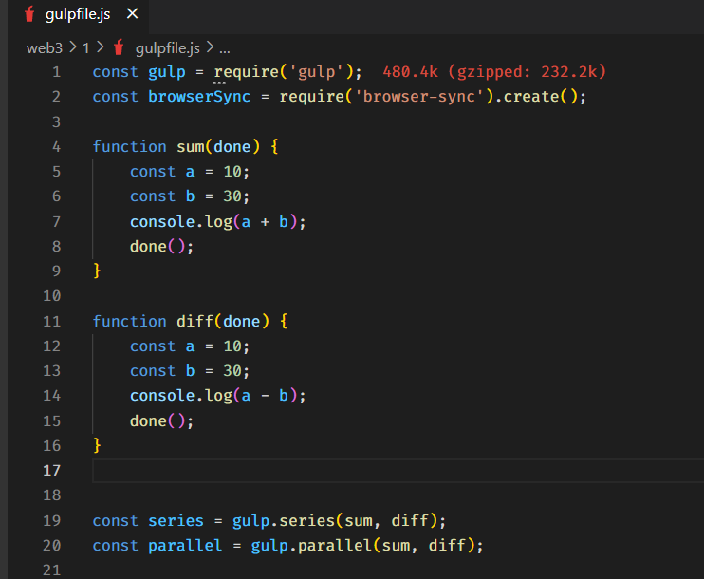
Рисунок 1 – Последовательные и параллельные задачи
После запуска задачи, отвечающей за последовательное выполнение, видим, что задачи выполняются по очереди, вторая задача ожидает выполнение первой и только тогда начинает выполняться (Рисунок 2).
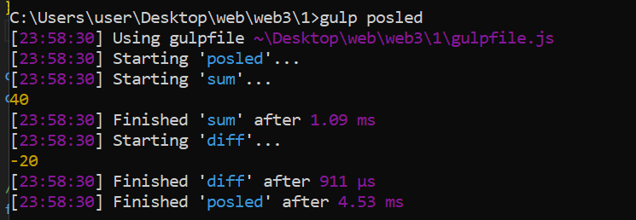
Рисунок 2 – Последовательное выполнение

При запуске задачи, отвечающей за параллельное выполнение, запускаются все задачи и начинают одновременно выполняться (Рисунок 3).
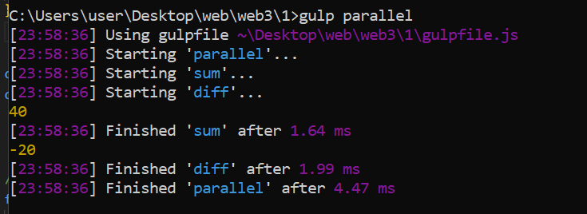
Рисунок 3 – Параллельное выполнение

Далее необходимо было создать задачу, при выполнении которой файлы проекта отображались в браузере, а также происходила бы автоматическая перезагрузка при изменении любого из контролируемых файлов проекта.
Была создана папка src, в которой созданы файлы index.html, script.js в подпапке js и style.css в подпапке css.
После этого создаются объект paths, который содержит пути к отслеживаемым файлам и задача serve, которая настраивает локальный сервер. Он будет обслуживать файлы из папки src. Далее прописываются методы watch, которые следят за изменениями в файлах. Если файл изменился, то выполняется команда browserSync.reload, чтобы обновить браузер. В итоге создается задача WEB, которая при помощи gulp.series('serve') выполняет задачу serve (Рисунок 4).
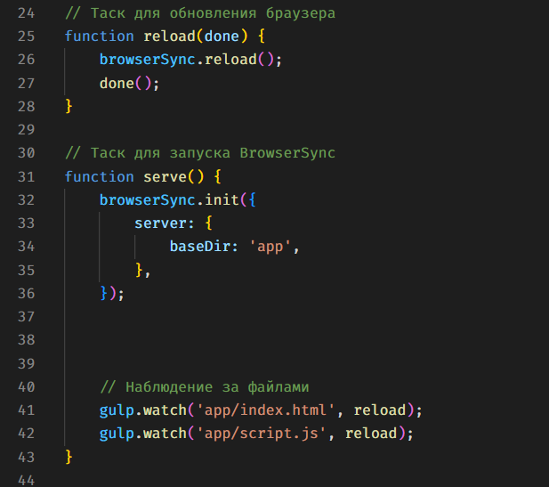
Рисунок 4 – Gulpfile
При выполнении задачи WEB будет открываться страница в браузере и обновляться при любом изменении контролируемых файлов (Рисунок 5).
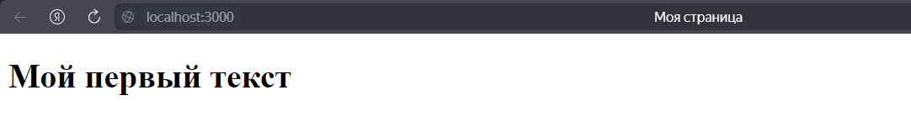
Рисунок 5 – Страница в браузере

Часть 2. Форма обратной связи
В данном задании было необходимо создать форму обратной связи, также необходимо было написать php-скрипт для корректной работы формы. Для начала был написан index.html с формой обратной связи (Рисунок 6). В которой необходимо заполнить имя, фамилию, почту, обратную связь, тип праздника при помощи радиокнопок, а также тип услуги при помощи чекбоксов. После заполнения форма отправляется при помощи кнопки (Рисунок 8).
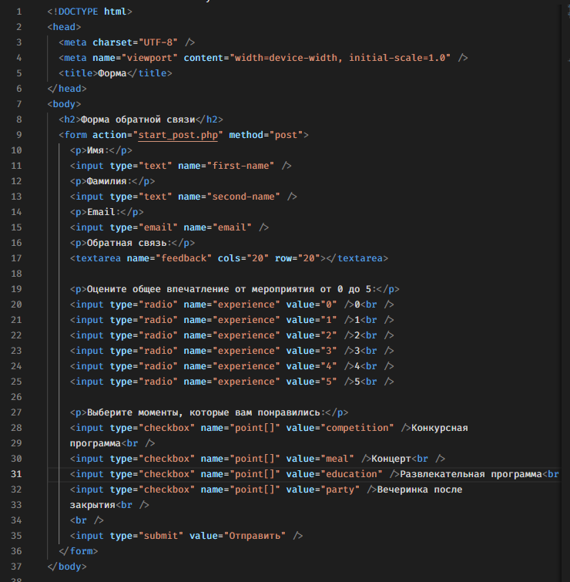
Рисунок 6 – HTML-код
Далее был написан php-скрипт (Рисунок 7). В post-запросе сначала проверяется что запрос является POST, все поля из формы записываются в переменные, поле с множественным выбором обрабатывается как массив, если оно пустое, возвращается пустой массив, данные форматируются и записываются в файл data.txt, после записи происходит перенаправление на страницу благодарности. В скрипте 2 get-запроса: оба зависят от переданного параметра и выводят либо страницу с благодарностью и кнопкой с отображением всех заявок (Рисунок 9), либо же страницу, которая выводит содержимое файла data.txt с сохранением форматирования (Рисунок 10).
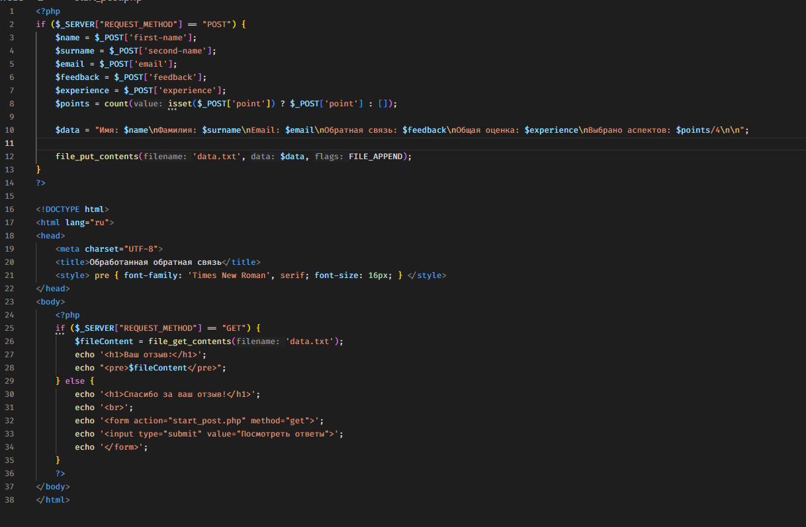
Рисунок 7 – PHP-скрипт

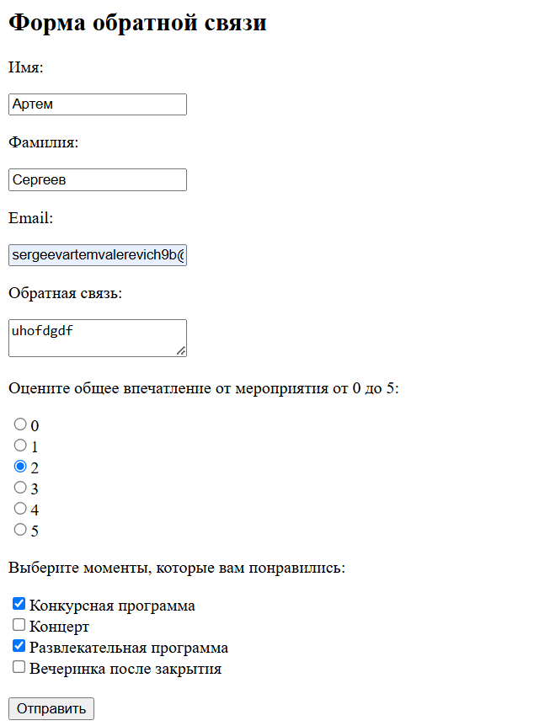
Рисунок 8 – Начальная страница
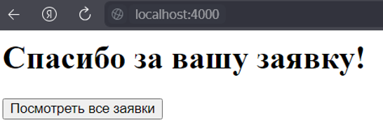
Рисунок 9 – Страница с благодарностью
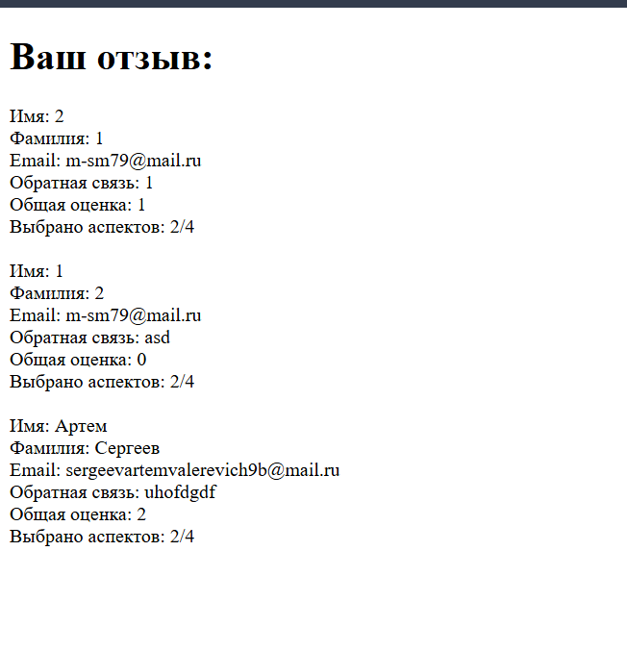
Рисунок 10 – Страница со всеми заявками

Часть 3. WordPress
Для начала был скачен XMAPP, чтобы запустить локальный сервер. Далее был скачен движок WordPress и перенесен в папку htdocs. После всех установок необходимо было перейти по http://localhost/phpmyadmin и создать базу данных для сайта. После успешного создания БД был осуществлен переход по ссылке http://localhost/wordpress, где появлялась форма, в которой необходимо было указать имя созданной БД, имя пользователя и пароль. Далее в следующем окне необходимо было ввести всю необходимую информацию о сайте (Рисунок 11).

После указания всей необходимой информации открывается консоль разработчика для созданного сайта (Рисунок 11).
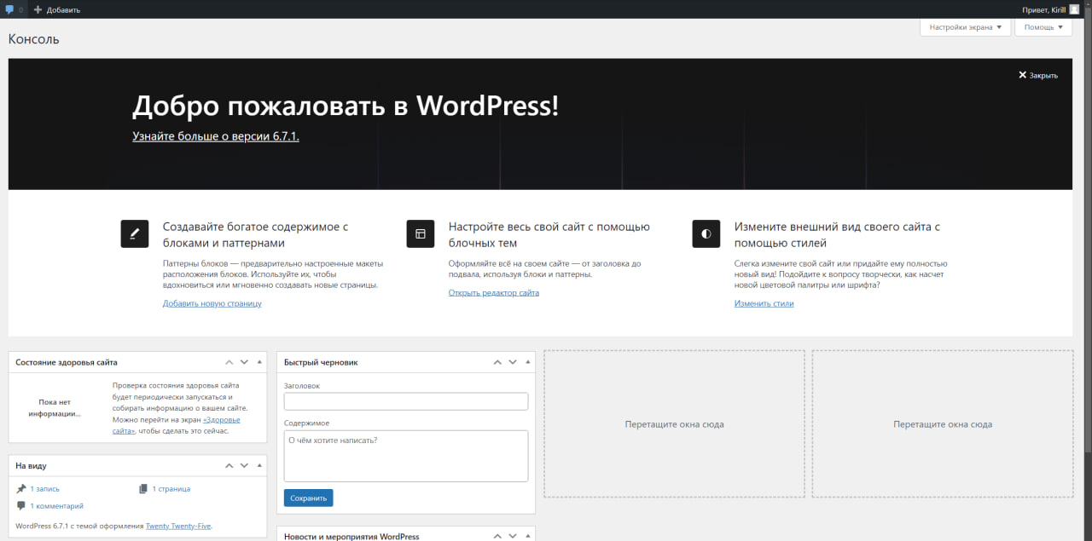
Рисунок 12 – Консоль разработчика

Далее были прописаны виртуальные хосты. В файле httpd-vhosts.conf было прописано два хоста (Рисунок 13).
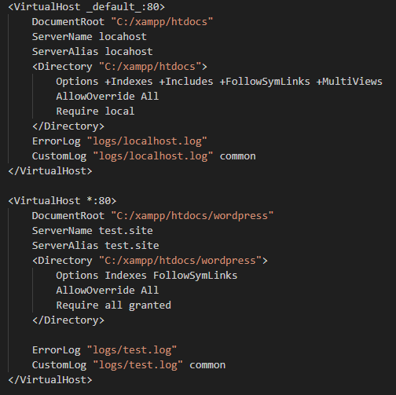
Рисунок 13 – Виртуальные хосты

Следующим шагом было изменение на листе wp_options созданной БД двух переменных siteurl и home на http://test.site
После всех этих действий переходим по http://test.site и видим страницу сайта (Рисунок 14).
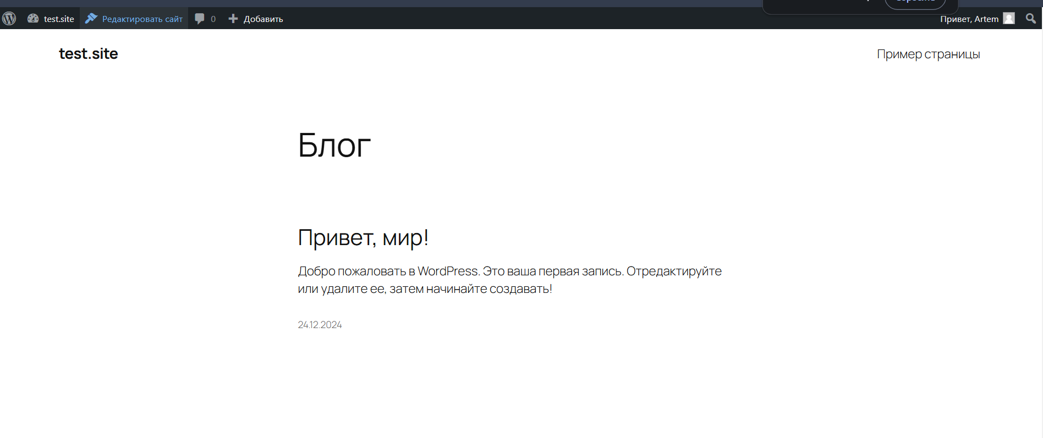
Рисунок 14 – Страница сайта

Заключение
В результате выполнения лабораторной работы были изучены последовательные и параллельные задачи Gulp, был написан сайт для отправки формы обратной связи, изучены post и get запросы, а также ознакомление с XAMPP и WordPress и дальнейшая настройка перехода на сайт http://test.site.

